**PLANEJAMENTO DO TRABALHO PEDAGÓGICO ESCOLA MUNICIPAL “FARID SALOMÃO”**

**PROFESSORA: GEÓRGIA / “1º ANO B”**

**PERÍODO: De 16/11/2020 a 20/11/202**

|  |  |  |  |  |
| --- | --- | --- | --- | --- |
| **SEGUNDA-FEIRA**  **(16/11)** | **TERÇA-FEIRA**  **(17/11)** | **QUARTA-FEIRA**  **(18/11)** | **QUINTA-FEIRA**  **(19/11)** | **SEXTA-FEIRA**  **(20/11)** |
| **LIVRO EMAI E LER E ESCREVER (CAPA LARANJA VOLUME 1) MATEMÁTICA.**  **SEQUÊNCIA 12**  **COISAS DE CRIANÇA:**  **BRINQUEDOS E BRINCADEIRAS**  **ATIVIDADE 12.1- PÁGINA 61**  C:\Users\Maria Helena\Downloads\WhatsApp Image 2020-10-21 at 15.41.16.jpeg | **LIVRO EMAI LER E ESCREVER (CAPA LARANJA VOLUME 2)- PORTUGUÊS**  **LER E ESCREVER- COLETÂNIA DE ATIVIDADES**  **UNIDADE 3- PÁGINA 126**  **ATIVIDADES HABITUAIS**  **ESCRITA DE TEXTOS DE TRADIÇÃO ORAL**  **ATIVIDADE 1 – ESCREVENDO UM TEXTO DE MEMÓRIA.**  **TENTE LER JUNTO COM UM ADULTO A PARLENDA ABAIXO. DEPOIS TENTE ESCREVE-LA NO LIVRO SEM OLHAR.**  **FAÇA O SEU MELHOR!**  ERA UMA BRUXA  À MEIA-NOITE  EM UM CASTELO MAL ASSOMBRADO  COM UMA FACA NA MÃO  PASSANDO MANTEIGA NO PÃO  PASSANDO MANTEIGA NO PÃO  **FAÇA A LIÇÃO QUE ESTÁ NO ANEXO E APÓS COLE EM SEU CADERNO.** | **LIVRO EMAI E LER E ESCREVER (CAPA LARANJA VOLUME 1) MATEMÁTICA.**  **ATIVIDADE12.2PÁGINA 62**  1.C:\Users\Maria Helena\Downloads\WhatsApp Image 2020-10-21 at 16.17.42.jpeg | **CADERNO DE CASA**  **1-FAÇA A LIÇÃO QUE ESTÁ NO ANEXO E APÓS COLE EM SEU CADERNO.**  Cantinho de Atividades Escolares Profª Alexandra: Sequência de imagens e  números/quantidades | **Enviar Fotos de Atividades e Realizar as correções.**desenho de camera fotografica vetor - Pesquisa Google | Tatuagens ...  Adesivo de Parede no Elo7 | Vetor e Imagem (4777C5)  **FERIADO CONSCIÊNCIA NEGRA** |

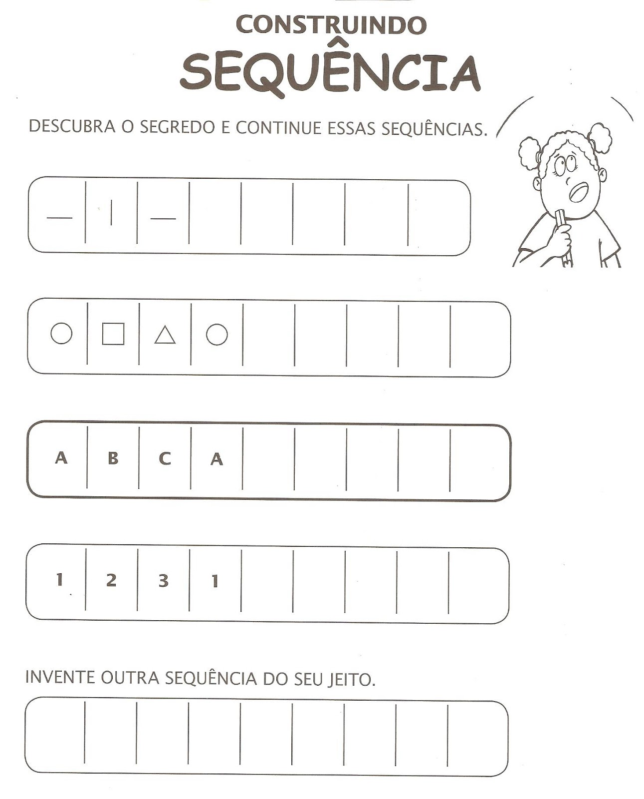

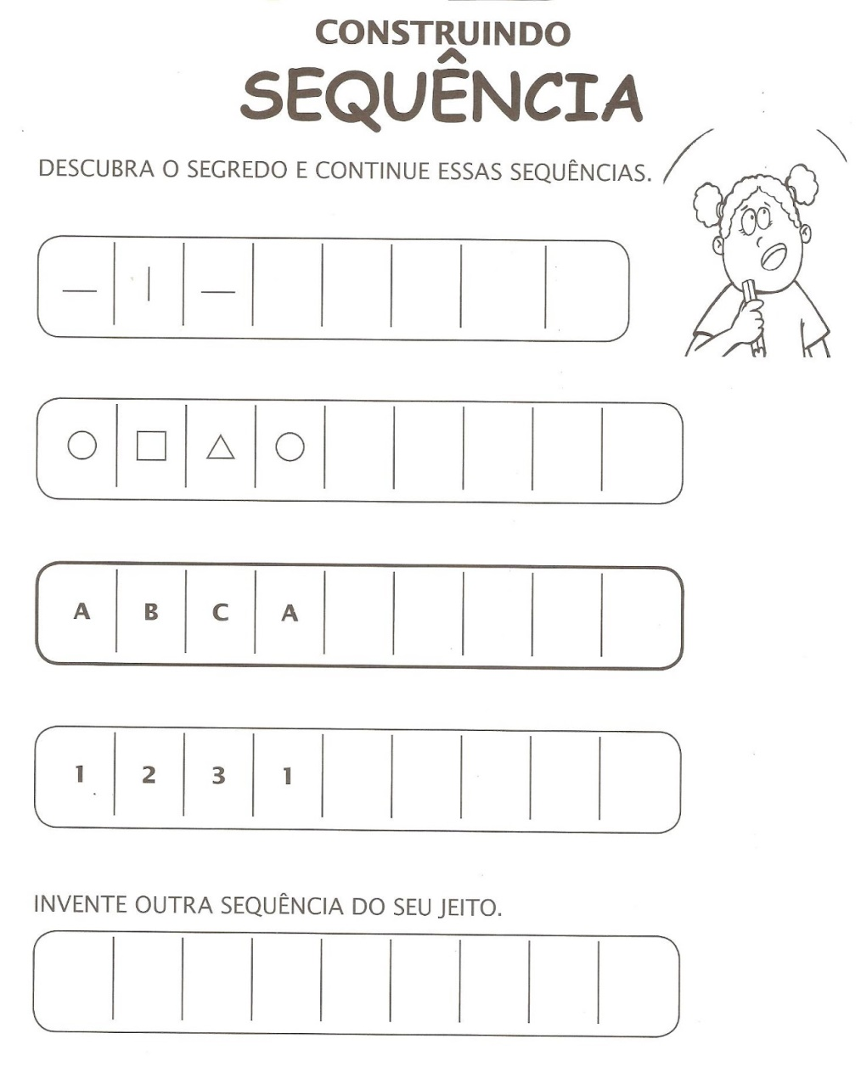

* Atividade Domiciliar Sob Decreto Estadual 64.862/20 e Decreto Municipal 1.852, 16/03/2020

CORREÇÃO DAS ATIVIDADES DE 09/11 A 13/11/2020

**LIVRO EMAI E LER E ESCREVER (CAPA LARANJA VOLUME 1) MATEMÁTICA.**

**ATIVIDADE 11.4**

**CONTAGENS- PÁGINA 59**

1. QUANTOS OVOS ELES GANHARAM?**ELES GANHARAM 10 OVOS.**

**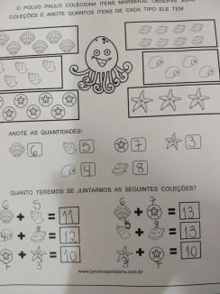** 2. NO CAMINHO DE VOLTA PARA CASA, BERNARDO DEIXOU SUA CESTINHA CAIR E QUEBRARAM MEIA DÚZIA DE OVOS, OU SEJA, SEIS OVOS. QUANTOS OVOS SOBRARAM INTEIROS NA SUA CESTA?**10-6= 4. SOBRARAM 4 OVOS.**

3. COM QUANTOS OVOS FERNANDA E BERNARDO CHEGARAM EM CASA?**CHEGARAM EM CASA COM 4 OVOS.**

4. CHEGANDO EM CASA, SUA MÃE FEZ UM BOLO E USOU 4 OVOS. QUANTOS OVOS SOBRARAM?**NENHUM.**

**LIVRO EMAI LER E ESCREVER (CAPA LARANJA VOLUME 2)- PORTUGUÊS**

**LER E ESCREVER- COLETÂNIA DE ATIVIDADESUNIDADE 3- PÁGINA 123**

**RESPONDA AS QUESTÕES NO LIVRO:**

-QUAIS ANIMAIS PODEMOS ENCONTRAR NO MUSEU BIOLÓGICO DO

INSTITUTO BUTANTAN?**PODEMOS ENCONTRAR CERCA DE 100 ANIMAIS**, ENTRE SERPENTES,

ESCORPIÕES, ARANHAS, LAGARTOS, **ANFÍBIOS,** PEIXES E ATÉ A COBRA-DEDUAS-CABEÇAS.

2- MMMMM

O COMPRIMENTO DAS JIBÓIAS PODE CHEGAR ATÉ:

( ) TRÊS METROS

(**X ) QUATRO METROS**

( ) SEIS METROS

( ) QUINZE METROS

3- A COBRA QUE SE CAMUFLA OU SE DISFARÇA NA PAISAGEM É:

( ) COBRA-DE DUAS CABEÇAS

**( X) COBRA-CIPÓ**

( ) JIBÓIA

**CADERNO DE CASA**

|  |  |
| --- | --- |
| **6+5=11** | **6+7= 13** |
| **4+8=12** | **5+8= 13** |
| **7+3= 10** | **3+7= 10** |

ERA UMA BRUXA

À MEIA-NOITE

EM UM CASTELO MAL ASSOMBRADO

COM UMA FACA NA MÃO

PASSANDO MANTEIGA NO PÃO

PASSANDO MANTEIGA NO PÃO

ERA UMA BRUXA

À MEIA-NOITE

EM UM CASTELO MAL ASSOMBRADO

COM UMA FACA NA MÃO

PASSANDO MANTEIGA NO PÃO

PASSANDO MANTEIGA NO PÃO

ERA UMA BRUXA

À MEIA-NOITE

EM UM CASTELO MAL ASSOMBRADO

COM UMA FACA NA MÃO

PASSANDO MANTEIGA NO PÃO

PASSANDO MANTEIGA NO PÃO

ERA UMA BRUXA

À MEIA-NOITE

EM UM CASTELO MAL ASSOMBRADO

COM UMA FACA NA MÃO

PASSANDO MANTEIGA NO PÃO

PASSANDO MANTEIGA NO PÃO

PINTE O NOME DA FIGURA NO BANCO DE PALAVRAS:

|  |  |  |  |
| --- | --- | --- | --- |
| flying-red-witch | BARCO | BRUXA | BOCA |
|  | NAVIO | LÁPIS | NOITE |
|  | CASTELO | CALOR | URSO |
|  | LIVRO | FOCA | FACA |
|  | MÃO | DEDÃO | BOCÃO |

##### **PARLENDA**

ERA UMA \_\_\_\_\_\_\_\_\_\_\_\_\_\_\_\_

À MEIA -  \_\_\_\_\_\_\_\_\_\_\_\_\_\_\_\_\_

EM UM  \_\_\_\_\_\_\_\_\_\_\_\_\_\_\_\_ MAL-ASSOMBRADO

COM UMA \_\_\_\_\_\_\_\_\_\_\_\_\_ NA \_\_\_\_\_\_\_\_\_\_\_\_

PASSANDO MANTEIGA NO bread_01\_\_\_\_\_\_\_\_\_\_\_\_\_\_\_

PASSANDO MANTEIGA NO bread_01\_\_\_\_\_\_\_\_\_\_\_\_\_\_\_.

|  |  |  |  |  |  |  |  |  |  |  |
| --- | --- | --- | --- | --- | --- | --- | --- | --- | --- | --- |
| flying-red-witch |  |  |  | bread_01 |  | P |  |  |  |  |
|  |  |  |  |  |  | A |  |  |  |  |
|  |  |  |  |  |  | R |  |  |  |  |
|  |  |  |  |  |  | L |  |  |  |  |
|  |  |  |  |  |  | E |  |  |  |  |
|  |  |  |  |  |  | N |  |  |  |  |
|  |  |  |  |  |  | D |  |  |  |  |
|  |  |  |  |  |  | A |  |  |  |  |

|  |  |  |  |
| --- | --- | --- | --- |
| 3 LETRAS | 4 LETRAS | 5 LETRAS | 7 LETRAS |
| MÃO  BAÚ  PÃO | FUBÁ  FACA  BOLO | NOITE  NAVIO  BRUXA | PEQUENO  VASILHA  CASTELO |

BANCO DE

PALAVRAS